三相异步电动机性能试验的测量仪器与测量要求
来源：仪商网 作者：检验检测中心 唐明图
三相异步电动机是工业中常用的一种电机，其性能对于工业生产的效率、质量和安全性都具有重要的影响。在三相异步电动机的性能试验的测试过程中，只有使用符合要求的测试仪器且仔细正确测量才能得到准确的试验数据，来确保试验结果的可靠性。
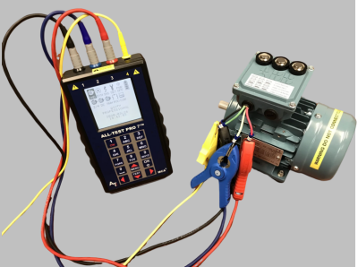
一、测量仪器使用原则
大多数仪器的准确度等级（accuracy class）通常以满量程的百分数来表示，所以，应尽量根据实际测量值来选择低量程仪表。（Ps：这里要注意区分精密度、准确度和精确度的区别）
影响仪器测量结果准确度的因素主要有以下三点：
a）信号源负载；
b）引接线校正；
c）仪器的量程、使用条件和校准。
另外，使用测量仪器时需要谨慎、准确地操作，以确保获得可靠的测量结果。
二、测量仪器与测试要求
1.电量测量仪器：准确度等级应不低于0.5级（兆欧表除外），若用低不确定度试验方法（GB/T 1032—2012中11.1.2条）测定电机效率时，仪器的准确度等级应不低于0.2级。具体测量要求如下：
a）电压测量：测量端电压的信号线应接到电机绕组引出线瑞子，如现场不允许这样连接，应计算由此引起的误差并对读数作校正。应同时测量端电压UUV、UVW、UWU，取其算术平均值计算电动机的性能。
b）电流测量：应同时测量电动机的每相线电流，用三相线电流的算术平均值计算电动机的性能。使用电流互感器时，接入二次回路仪器的总阻抗（包括连接导线）应不超过其额定阻抗值。对IN<5A的电动机，除堵转试验外，不应使用电流互感器。
c）功率测量：应采用两表（两台单相功率表）法测量三相电动机的输入功率，也可采用一台三相功率表或三台单相功率表测量输入功率。测量时，功率表的电压信号线应接到绕组引出线端子。如仪器仪表损耗影响试验结果的准确性，可按（GB/T 1032—2012中附录A）对仪器仪表损耗及其误差进行修正。
2.仪用互感器（或传感器）：测量用互感器的准确度等级应不低于0.2级；
3.电阻测量仪：绕组的直流电阻用双臂电桥或单臂电桥，或数字式微欧计测量，准确度等级不应低于0.2级；
4.频率测量：频率表的准确度等级不应低于0.1级；
5.转速测量：转速测量仪的准确度应在0.1%以内或误差在1r/min以内，取二者误差最小值；
6.转矩测量：测量效率时转矩传感器及测量仪的准确度等级应不低于0.2级，若用于其他试验时应不低于0.5级；
7.温度测量：温度计（包括检温计）的最大允许误差为±1℃。
比如，电机铁耗是电机损耗的重要构成部分，当采用B法测试电动机效率时，电机铁耗是由电机空载试验得出的。由于电机空载试验时的功率因数一般较低，所以，应关注功率表在低功率因数下的测量准确度。
三、总结
三相异步电动机性能试验的测量仪器和测量要求对于试验结果的准确性和可靠性至关重要。在进行电机性能试验时，我们需要选择合适的测量仪器并保证其测量精度，并严格按照相关的测量要求进行操作，以确保试验结果的准确性和可靠性。只有这样，我们才能更好地了解电动机的性能和工作状态，为产品设计、制造和维护提供有力支持。
参考文献：
GB/T 1032—2012，三相异步电动机试验方法

